территориальная избирательная комиссия МУНИЦИПАЛЬНОГО района  ТАТЫШЛИНСКИЙ РАйОН  республики башкортостан | 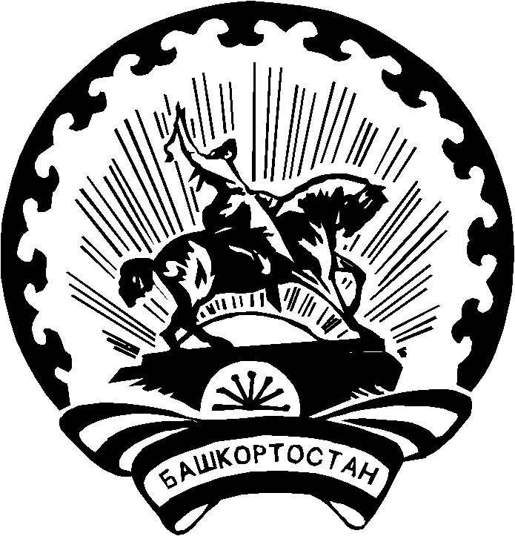 | БАШҠОРТОСТАН РЕСПУБЛИКАҺЫ  Тәтешле РАЙОНЫ  муниципаль РАЙОНЫНЫҢ  ТЕРРИТОРИАЛЬ ҺАЙЛАУ КОМИССИЯҺЫ
РЕШЕНИЕ
25 октября 2023 года №75/1-5
с. Верхние Татышлы

Об итогах республиканского конкурса по вопросам избирательного права и избирательного процесса среди граждан с ограниченными возможностями здоровья младше 18 лет и викторины по вопросам избирательного права и избирательного процесса среди молодых избирателей муниципального района Татышлинский район
Республики Башкортостан.

В соответствии с пунктом 9 статьи 26 Федерального Закона «Об основных гарантиях избирательных прав и права на участие в референдуме граждан Российской Федерации», частью 6 статьи 25 Кодекса Республики Башкортостан о выборах, планом мероприятий по повышению правовой культуры избирателей (участников референдума) и обучению организаторов выборов и референдумов, совершенствованию и развитию избирательных технологий в муниципальном районе Татышлинский район Республике Башкортостан на 2023 год, утвержденного решением Территориальной избирательной комиссии муниципального района Татышлинский район Республики Башкортостан от 16.01.2023 г. №46/1-5 , в рамках проведения республиканского конкурса по вопросам избирательного права и избирательного процесса среди граждан с ограниченными возможностями здоровья младше 18 лет и Дня молодого избирателя в Республике Башкортостан территориальная избирательная комиссия решила:
- Подвести итоги проведения республиканского конкурса по вопросам избирательного права и избирательного процесса среди граждан с ограниченными возможностями здоровья младше 18 лет проведенного на территории муниципального района Татышлинский район Республики Башкортостан 24 октября 2023 года.
Конкурсной комиссией определены победители конкурса: первое место присуждено учащемусяся 9^{В} класса школы № 2 Айгизу Ахунову, второе место учащемуся 7^{А} класса школы №2 – Альмиру Шайхлисламову и третье место учащемуся 6^{Б} класса школы №2 Нургизу Шакирову.
- Подвести итоги проведения викторины по вопросам избирательного права и избирательного процесса среди молодых избирателей муниципального района Татышлинский район Республики Башкортостан 29 сентября 2023 года в рамках Дня молодого избирателя.
По итогам викторины победителями признаны: первое место присуждено Станиславу Низамову, второе место – Лилия Гарифуллина и третье место – Лейсан Сабировой.
- Победителей конкурса наградить дипломами и памятными сувенирами Центральной избирательной комиссии Республики Башкортостан согласно Положений о проведения конкурса и викторины.
- Контроль за выполнением данного решения возложить на председателя территориальной избирательной комиссии Муфтахова Р.Р.

Председатель Р.Р. Муфтахов

Секретарь Р.М. Мухаметшин

